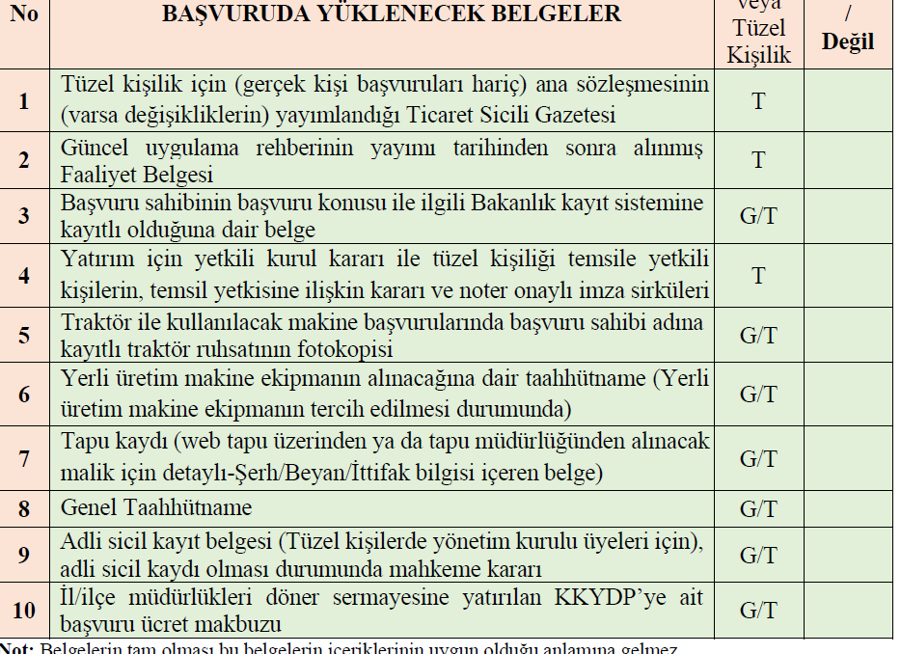

**GENEL TAAHHÜTNAME**

Kırsal Kalkınma Destekleri Kapsamında Tarıma Dayalı Ekonomik Altyapı Yatırımlarının Desteklenmesi Hakkında Tebliğ (Tebliğ No: 2020/25) hükümleri çerçevesinde;

1. Başvuruda bulunduğum …........................................... numaralı proje için 2020/25 No.lu Tebliğ kapsamında verilecek destek dışında, faiz niteliğindeki destekler hariç, hiçbir kamu kurum ve kuruluşunun desteklerinden yararlanmayacağımı,

2. Bakanlık internet sitesinden yapılacak duyuruları tebligat kabul edeceğimi,

3. Yatırım yerimin icralık ve davalık bir durumunun olmadığını,

4. İdari ve mali açıdan kamudan bağımsız olduğumu,

5. Yatırımla ilgili alınması gereken belge ve izinlerin mer’i mevzuatla uyumlu olacağını,

6. Yatırımımda, Bakanlığınızca yayımlanmış olan 2020/25 No.lu Tebliğde ve eki uygulama rehberi ile satın alma rehberinde yer alan tüm başvuru şartlarına uyacağımı, verdiğim bilgilerin tamamının doğru olduğunu ve tüm taahhütlerimi yerine getireceğimi, sunmuş olduğum başvurunun il proje yürütme birimince kontrolü esnasında eksik belge bulunması durumunda hiçbir hak iddia etmeyeceğimi,

7. Hibe desteği kapsamında alacağım makine ekipmanın mülkiyetini, yerini ve/veya amacını tarafıma ödemenin yapıldığı tarihten itibaren 2 (iki) yıl içerisinde değiştirmeyeceğimi veya başkalarına kiralamayacağımı ve faaliyetime devam edeceğimi,

8. Projemin ayni katkı giderleri içermesi durumunda bu giderlere esas işlemleri hibeye esas proje giderlerine yönelik kullanımlar yapılmadan önce veya eşzamanlı olarak gerçekleştireceğimi,

9. Satın alma gerçekleştirildikten sonra fatura tutarının hibe sözleşmesinde belirtilen hibeye esas proje tutarının altında olması durumunda faturada belirtilen tutarın %50’sine hibe ödemesi yapılacağını, fatura tutarının hibeye esas proje tutarının üzerinde olması durumunda ise aradaki farkı ayni katkı olarak ödeyeceğimi, taahhüt ve beyan eder, aksinin ortaya çıkması durumunda; her türlü ihtilaf konularında T.C. ……………. Mahkemelerinin yetkili olduğunu, ödeme talebinde bulunmayacağımı, tarafıma hiçbir ödemenin yapılmamasını, tarafıma ödeme yapılmış olsa bile ödenmiş olan destek miktarının gecikme zammı ile birlikte geri alınması da dahil bütün hukuki ve cezai sorumlulukları kabul edeceğimi, kurumun alacaklarının tahsilinde 6183 sayılı Amme Alacaklarının Tahsil Usulü Hakkında Kanun, Hukuk Muhakemeleri Kanunu, Borçlar Kanunu, Türk Ticaret Kanunu ve ilgili mevzuat hükümlerine göre işlem yapılacağını kabul ederim. …./…./20...

(Gerçek Kişi)

Başvuru Sahibi Adı Soyadı :

Tarih : İmza :

(Tüzel Kişi)

Yetkili Kişi Adı Soyadı :

Tarih : İmza ve Kaşe :

Not: Bu taahhütname tüm başvuru sahipleri tarafından başvuru ekinde sistem üzerinden gerekli bölüme imzalı olarak yüklenecektir. Hibe sözleşme aşamasında yatırımcı tarafından imzalı, kaşeli ve noter onaylı olarak idareye teslim edilecektir.

**YERLİ MALI TAAHHÜTNAMESİ**

Kırsal Kalkınma Destekleri Kapsamında Kırsal Ekonomik Altyapı Yatırımlarının Desteklenmesi Hakkında Tebliğ (Tebliğ No: 2020/25) hükümleri çerçevesinde; 2022-2023 başvuru döneminde gerçekleştirdiğim başvuruya istinaden yerli üretim makine ekipman alacağımı, yerli üretim makine ekipman almadığım takdirde hibe sözleşmemim feshedileceğini ve Bakanlıktan hiçbir hak talep etmeyeceğimi taahhüt ederim.

(Gerçek Kişi)

Başvuru Sahibi Adı Soyadı

Tarih : İmza :

(Tüzel Kişi)

Yetkili Kişi Adı Soyadı :

Tarih : İmza ve Kaşe